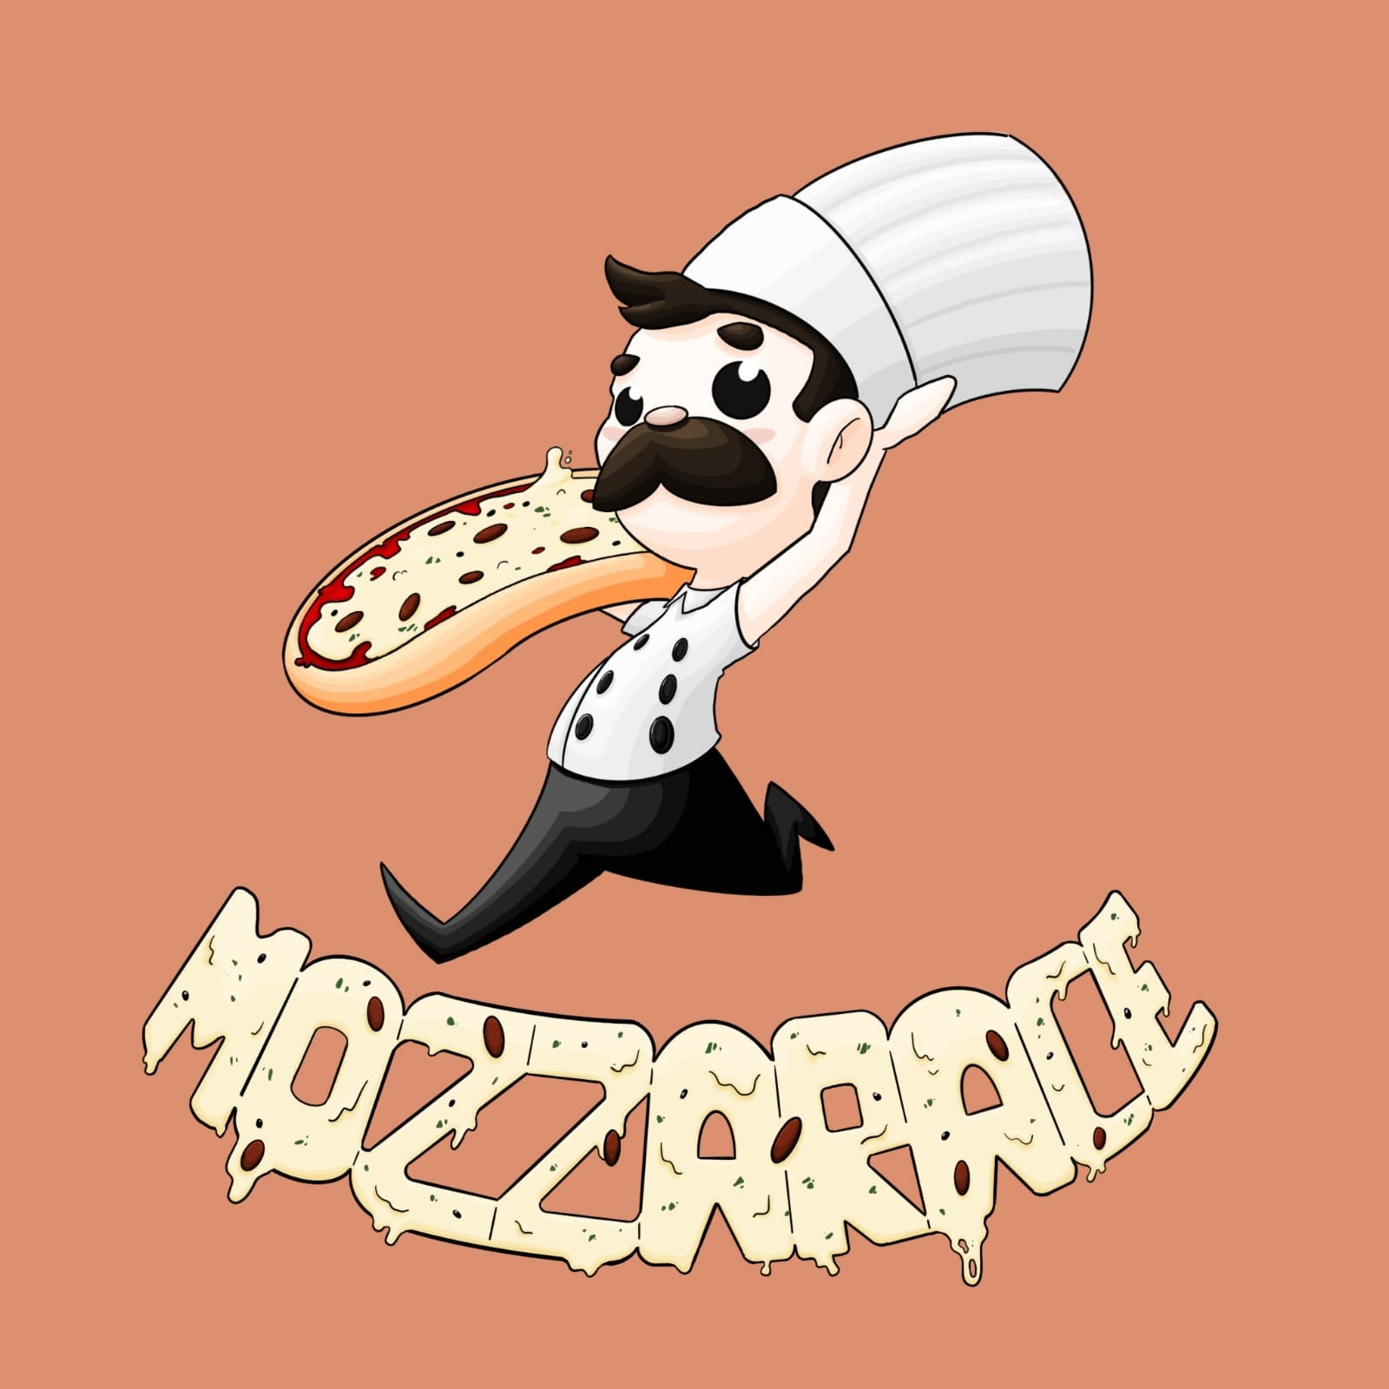

Versión 1.0

Game Design Document

Universidad Rey Juan Carlos



Plantilla de GDD por Alberto Blanco, Cosmic Works Studios

Contenido

1. Introducción 1

1.1 Descripción breve de MozzaRace 1

1.2 Propósito, público objetivo y plataformas 1

2. Monetización 1

2.1 Tipo de modelo de monetización 1

2.2 Lienzo de Modelo de Negocios 2

3. Planificación 3

3.1 El equipo humano 3

3.2 Estimación temporal del desarrollo 3

4. Mecánicas de Juego y Elementos de Juego 4

4.1 Descripción detallada del concepto de juego 4

4.2 Descripción detallada de las mecánicas de juego 5

4.3 Controles 5

4.4 Ingredientes 6

4.5 Obstáculos 7

5. Trasfondo 8

5.1 Descripción detallada de la historia y la trama 8

5.2 Personajes 8

6. Arte 9

6.1 Estética general del juego 9

6.2 Apartado visual 9

6.2.1 Desarrollo de Orlando 9

6.2.2 Diseño Definitivo de Orlando 10

6.2.3 Desarrollo del Escenario 11

6.2.4 Diseño Definitivo del Escenario 13

6.3 Música 14

6.4 Ambiente sonoro 14

7. Interfaz 15

7.1 Diseños básicos de los menús 15

7.2 Diagrama de flujo 18

8. Hoja de ruta del desarrollo 19

8.1 Hito 1 19

8.2 Hito 2 19

8.3 Hito 3 19

# Introducción

## Descripción breve de MozzaRace

MozzaRace es un runner para móviles y pc en el que el jugador encarna a Orlando, un pizzero que debe de esquivar obstáculos y recoger ingredientes para realizar las comandas de su restaurante.

## Propósito, público objetivo y plataformas

El propósito de MozzaRace es ser un juego entretenido pero sencillo, apto para todas las edades. El público objetivo serían niños, jóvenes y adultos, por tener acceso a dispositivos móviles además de capital para invertir en la aplicación de forma directa o indirecta. Al tratarse de un juego web se podrá jugar vía teléfono móvil o PC.

# Monetización

## Tipo de modelo de monetización

La principal estrategia de monetización es alquilar el videojuego a restaurantes y cafeterías. Estos establecimientos utilizarán el videojuego de manera que sirva de reclamo a todo tipo de clientes; les ofrecerán un descuento en la cuenta si llegan a cierta puntuación en el juego.

Esta idea se desarrolla gracias a una nueva tendencia que ha aparecido tras la pandemia del COVID-19: los códigos QRs en las mesas que muestran la carta del restaurante. Muchos adultos no estaban acostumbrados a este tipo de tecnologías (generalmente tampoco están acostumbrados a los videojuegos), pero han sabido adaptarse. Por ello, utilizar un segundo QR que le lleve al videojuego en el restaurante es una manera de conseguir que ese gran público que no está acostumbrado a jugar videojuegos se abra y, en el mejor de los casos, se enganche al juego y disfrute de él.

Además, el hecho de ofrecer el descuento es la manera perfecta de conseguir que dicho público acceda a intentar adaptarse al mundo de los videojuegos. Los niños y/o público más joven incentivarían aún más está idea, jugando al juego directamente por su atractivo e incluso apoyando a sus padres/compañeros más adultos no tan acostumbrados a los videojuegos y/o las tecnologías. En resumen, se busca llegar al público general de un restaurante/franquicia de una forma u otra.

Este hecho es adaptable a todo tipo de restaurantes. La estética del juego actual es una pizzería, pero puede cambiarse para cualquier restaurante de comida asiática, mexicana, incluso con un bar de barrio cualquiera. Es por ello por lo que la idea ofrece flexibilidad y diversas posibilidades de conseguir la financiación necesaria.

Como modelo de financiación, a parte del alquiler del videojuego a establecimientos, se implementa una tienda de artículos tanto estéticos (skins y escenarios distintos) como útiles para el juego (*Power ups*).

En el juego se plantean dos tipos de monedas; las monedas normales, que se consiguen con la puntuación de la partida y cumpliendo misiones que el juego proporciona, y las monedas premium (que solo se pueden comprar directamente con dinero real). Con las monedas normales se pueden obtener ciertos artículos de la tienda (no todos ellos) y con las premium se pueden conseguir todo tipo de artículos.

Por último, publicidad opcional cada vez que se pierda una partida para poder volver a jugar en el punto en el que se perdió (esto viene muy bien gracias al sistema de misiones pues los jugadores que se queden cerca de completar una misión querrán terminarla)

## Lienzo de Modelo de Negocios

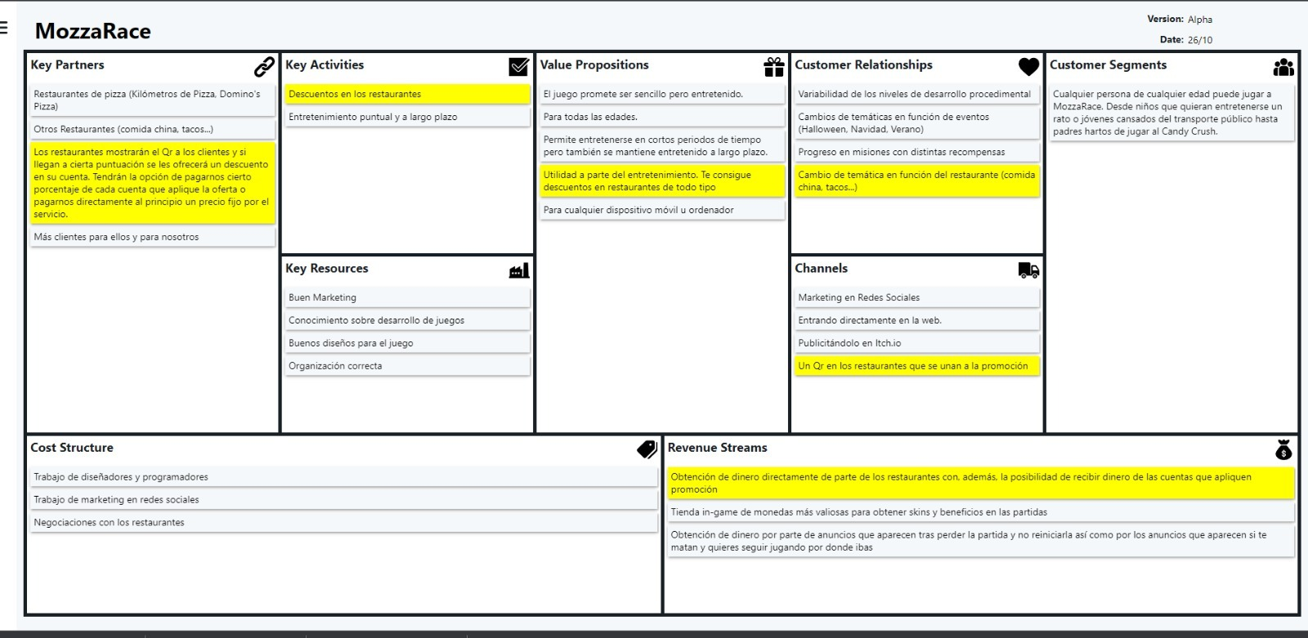

# Planificación

## El equipo humano

|  |  |  |  |
| --- | --- | --- | --- |
| Equipo de Arte | | | |
| David González Rueda | | Manuel Bueno Lasso | |
| Equipo de Programación | | | |
| Vicente Aguilera Gallardo | Ángel Baeza Sánchez | | Rafael Expósito Pérez |
| Equipo de Diseño de Niveles y Administración | | | |
| Javier Raúl Alonso Tejera | | Carlos Mariano García Sanz | |

## Estimación temporal del desarrollo

Se va a desarrollar el juego a lo largo de tres meses en los cuales se crearán una versión Alpha, Beta y GoldMaster; mejorando en cada una de ellas aspectos del juego y terminando en una versión con un gameplay completamente funcional y una estética apropiada y terminada.

|  |  |
| --- | --- |
| ***Versión*** | ***Fecha*** |
| Alpha | 31/10/2021 |
| Beta | 21/11/2021 |
| Gold Master | 12/12/2021 |

# Mecánicas de Juego y Elementos de Juego

## Descripción detallada del concepto de juego

El juego se basa en un runner procedimental infinito en el que se controla a Orlando.

Aparecen comandas en pantalla que tienen que completarse recogiendo los ingredientes de cada comanda. En el juego se selecciona la comanda que se desee y puede ser cambiada en cualquier momento. Una comanda completada sumará cierta puntuación en función del tiempo que se haya tardado en completarla. Si no se completa a tiempo, desaparecerá y restará puntos. Obtener ingredientes no correspondientes a la comanda seleccionada reducirá el tiempo restante y por lo tanto la puntuación obtenida de dicha comanda, llegando a hacer la pizza desaparecer y restar puntos.

La manera de recoger ingredientes es simplemente tocándolos o lanzando la pizza hacia ellos. (La pizza vuelve hacia Orlando de manera automática)

Por otra parte, aparecen distintos obstáculos que, en el caso de colisionar con ellos, terminarán la partida y se mostrará la puntuación obtenida en ella. Hay ciertos obstáculos que son interactivos con el jugador, como por ejemplo un rodillo gigante que no se puede esquivar y el jugador debe devolver golpeándolo con la pizza.

## Descripción detallada de las mecánicas de juego

El jugador puede:

* Saltar.
* Realizar un doble salto.
* Lanzar la pizza para recoger ingredientes o devolver obstáculos.
* Seleccionar la comanda deseada.

## Controles

## Ingredientes

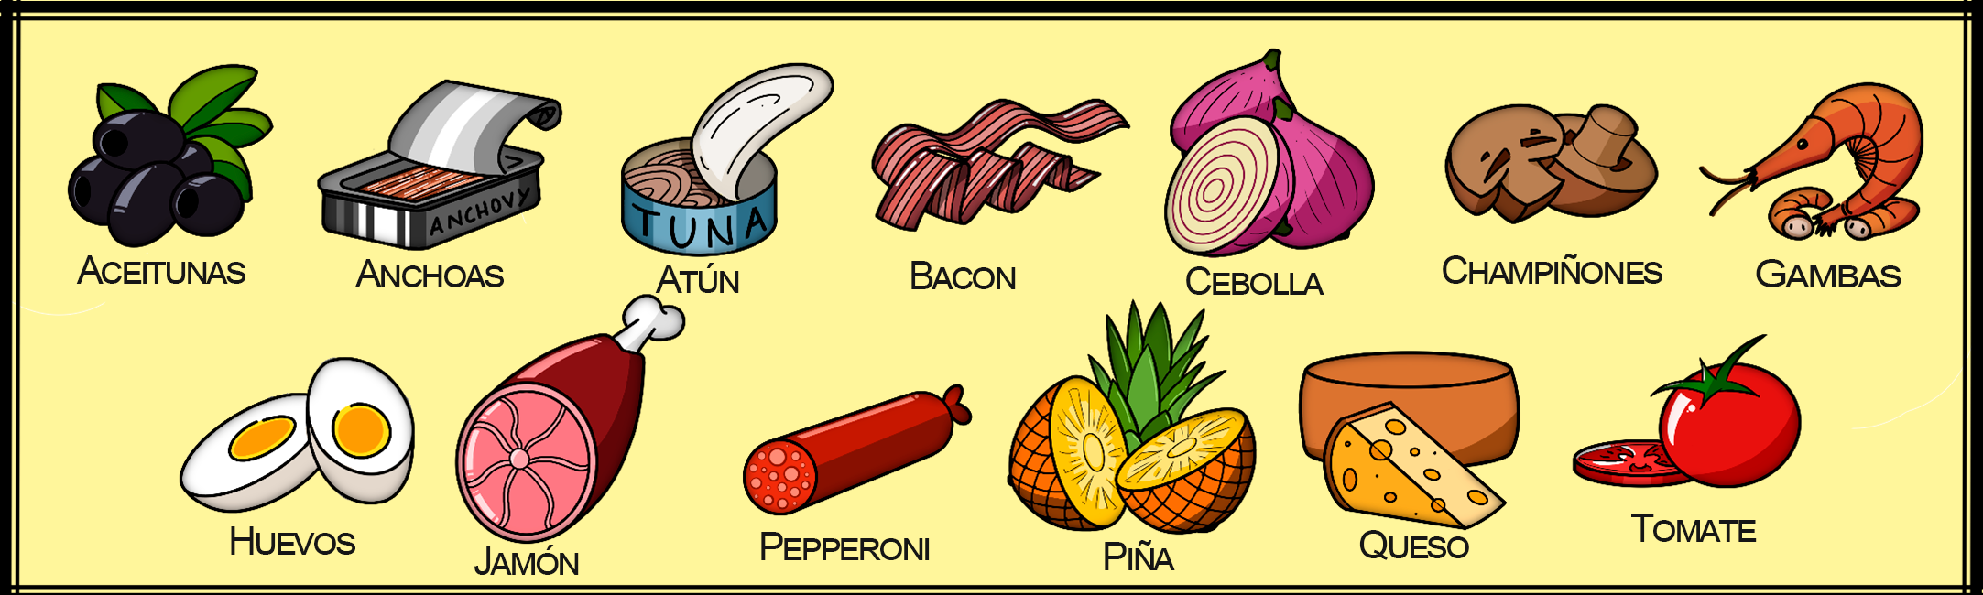

## Obstáculos

# Trasfondo

## Descripción detallada de la historia y la trama

Orlando es un amable pizzero que siempre quiere complacer a todos sus clientes cueste lo que cueste. Tras unos buenos años para su pizzería Heinzo (el dueño de la pizzería de enfrente) comienza a odiarlo debido al gran número de clientes que han preferido la pizzería de Orlando.

Es en este momento en el que Heinzo decide entrar a la pizzería de Orlando para sabotear sus pizzas mediante trampas de todo tipo. No obstante, Orlando es un hombre pacífico (demasiado) y simplemente quiere que sus clientes salgan satisfechos con su pizza por lo que solo se dedica a evitar las trampas de Heinzo y a preparar las comandas que lleguen.

## Personajes

**Orlando –** Callado y tranquilo, deportista, obsesionado con su trabajo y con complacer a los clientes.

**Heinzo –** Envidioso y muy ruidoso. Odia a Orlando por su gran fama y pretende hundir su negocio cueste lo que cueste.

# Arte

## Estética general del juego

El estilo visual es un Cartoon 2D sencillo con un toque algo infantil. Tanto el personaje como los ingredientes y los obstáculos están más saturados que el resto del escenario para dejar perfectamente claro el contraste de las cosas interactivas y las que no lo son.

## Apartado visual

### Desarrollo de Orlando

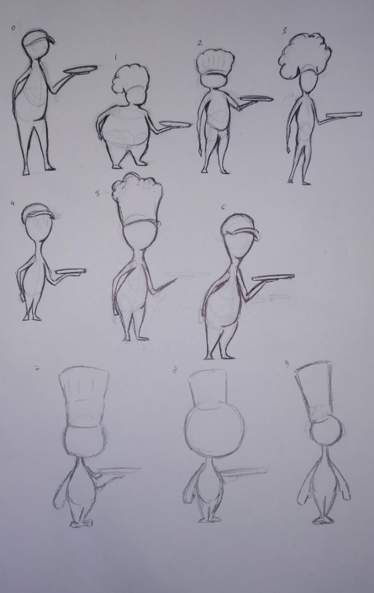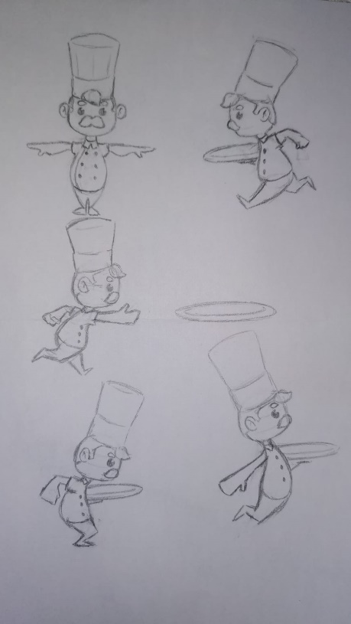

### Diseño Definitivo de Orlando

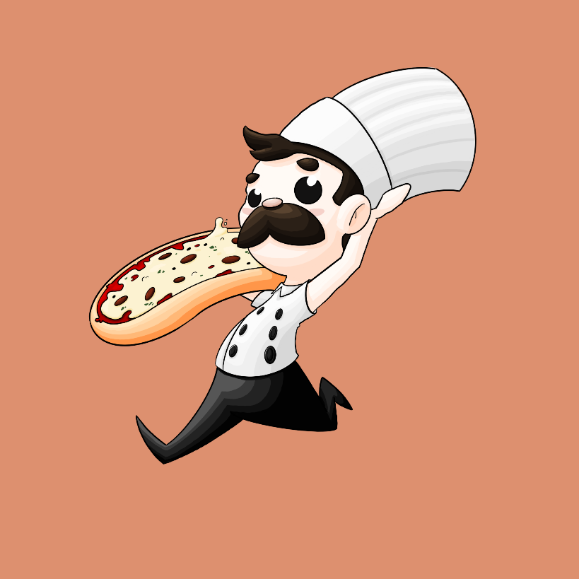

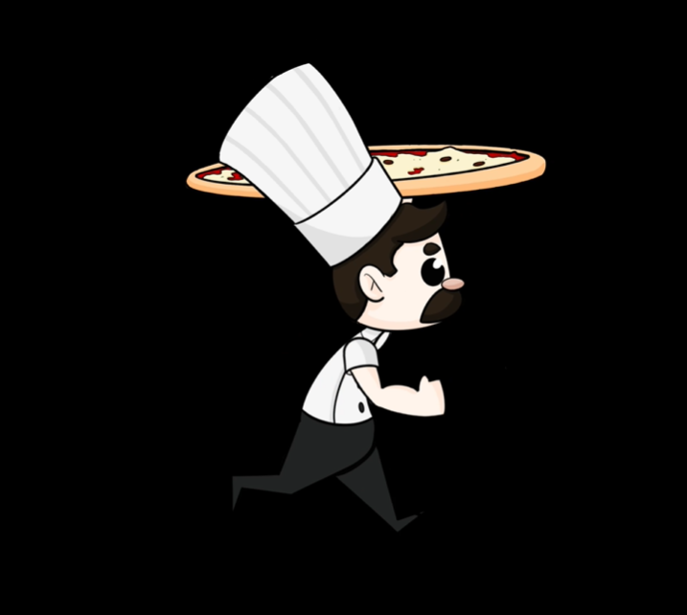

### Desarrollo del Escenario

*Primeros concepts del escenario*

*Primeros concepts del suelo*

### 6.2.4 Diseño Definitivo del Escenario

## Música

## Ambiente sonoro

# Interfaz

## Diseños básicos de los menús

*Pantalla de Carga*

*Menú Principal Provisional*

*Diseño Provisional de*

*Pantalla de Juego*

*Diseño Provisional de*

*Menú de Pausa*

*Diseño Provisional de Menú de Muerte*

## Diagrama de flujo

# Hoja de ruta del desarrollo

## Hito 1

**Versión Alpha 31/10/2021 –** Animaciones del personaje y mecánicas principales desarrolladas así como varios de los obstáculos.

## Hito 2

**Versión Beta 21/11/2021 –** Arte de escenario terminado, Obstáculos terminados y Boss implementado

## Hito 3

**Versión Gold Master 12/12/2021 –** Juego completamente terminado a falta de implementar tienda.